Magazine

AD

AD

LOREM IPSUM DOLOR SIT AMET

What's inside 1
What's inside 2
What's inside 3

1 JUN
2021

LOREM
IPSUM
DOLOR
SIT AMET

AD

Lorem ipsum dolor sit amet, consectetur adipiscing elit. In sit amet odio pharetra, suscipit nunc quis, placerat erat. Curabitur bibendum, risus et viverra malesuada, enim mi pulvinar ligula, vitae sagittis elit quam eu magna. Aliquam tempus metus vitae arcu vulputate aliquet. Maecenas tristique nisl ut purus hendrerit, ut condimentum sem vestibulum. Morbi accumsan, dolor non placerat molestie, nulla nisl pellentesque tellus, nec finibus diam ex vitae augue. Pellentesque et elit pulvinar, placerat sem nec, sagittis mi. Nulla volutpat mauris sed libero congue cursus. Phasellus dictum felis orci, eu suscipit lacus viverra a. Quisque sem nisi, faucibus sollicitudin pharetra placerat, cursus in lorem.
Lorem ipsum dolor sit amet, consectetur adipiscing elit. In sit amet odio pharetra, suscipit nunc quis, placerat erat. Curabitur bibendum, risus et viverra malesuada, enim mi pulvinar ligula, vitae sagittis elit quam eu magna. Aliquam tempus metus vitae arcu vulputate aliquet. Maecenas tristique nisl ut purus hendrerit, ut condimentum sem vestibulum. Morbi accumsan, dolor non placerat molestie.

2
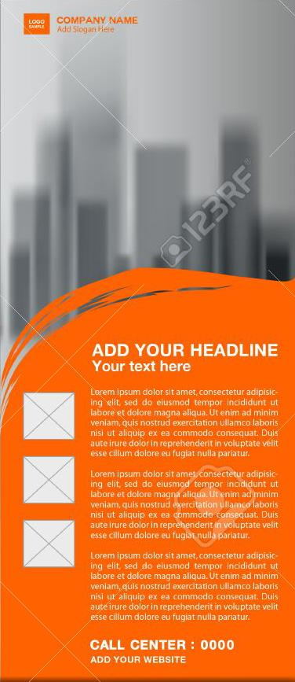

LOREM IPSUM DOLOR SIT AMET

Lorem ipsum dolor sit amet, consectetur adipiscing elit. In sit amet odio pharetra, suscipit nunc quis, placerat erat. Curabitur bibendum, risus et viverra malesuada, enim mi pulvinar ligula, vitae sagittis elit quam eu magna. Aliquam tempus metus vitae arcu vulputate aliquet. Maecenas tristique nisl ut purus hendrerit, ut condimentum sem vestibulum. Morbi accumsan, dolor non placerat molestie, nulla nisl pellentesque tellus, nec finibus diam ex vitae augue. Pellentesque et elit pulvinar, placerat sem nec, sagittis mi. Nulla volutpat mauris sed libero congue cursus. Phasellus dictum felis orci, eu suscipit lacus viverra a. Quisque sem nisi, faucibus sollicitudin pharetra placerat, cursus in lorem. Duis at nisi ante. Maecenas aliquam, velit sed elementum volutpat, justo nunc feugiat justo, ac lacinia purus ex id nisi. Fusce ullamcorper leo iaculis ipsum dapibus, in finibus arcu tristique. Etiam lorem urna, vulputate quis sagittis quis, molestie eget neque.

